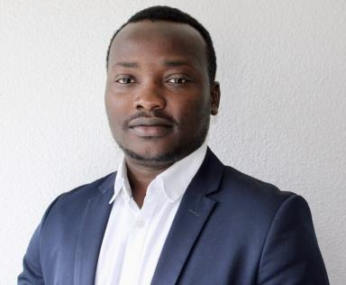 Abel Mensah

Identifiants chercheurs

- IdHAL : abel-mensah
- ORCID : 0000-0003-4858-5522

Présentation

Publications

Communication dans un congrès (3)

La stigmatisation en entrepreneuriat : une étude bibliométrique
Mamadou Sanoussy Sow,Abel Mensah,Amira Laifi
10èmes Journées Georges Doriot, Haute école de gestion Fribourg, Jun 2025, Fribourg, Suisse
Communication dans un congrès
hal-05467323v1
Les déterminants de la performance d’un écosystème entrepreneurial : une étude exploratoire
Magali Malherbe,Abel Mensah
XXIXème conférence de l'AIMS, Jun 2020, Online, France
Communication dans un congrès
hal-02966613v1
La performance globale peut-elle se construire au niveau d’un écosystème ? Une étude exploratoire
Magali Malherbe,Abel Mensah
41ème congrès de l’Association Francophone de Comptabilité, Nov 2020, Angers - online, France
Communication dans un congrès
hal-02966142v1

